**Шило Марк (Szyło Mark)**

1 ноября 1814 г – крещение дочери Настасьи (НИАБ 136-13-894, лист 90об, №61/1814-р (ориг)).

**НИАБ 136-13-894:** Лист 90об. **Метрическая запись №61/1814-р (ориг).**

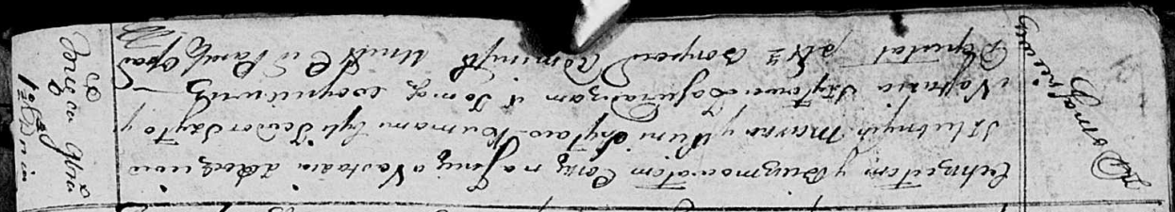

Осовская Покровская церковь. 1 ноября 1814 года. Метрическая запись о крещении.

Szyłowna Nastazija – дочь родителей с деревни Домашковичи.

Szyło Mark – отец.

Szyłowa Xienia – мать.

Szyło Teodor – кум.

Szyłowa Nastazia – кума.

Woyniewicz Tomasz – ксёндз.